Μμμμμ ! μύρισε Χριστούγεννα !
Τι λέτε ετοιμάζουμε χριστουγεννιάτικα μπισκότα ;
Αρχικά θα χρειαστούμε την συνταγή
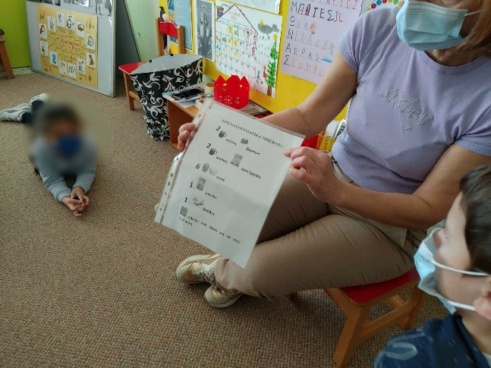

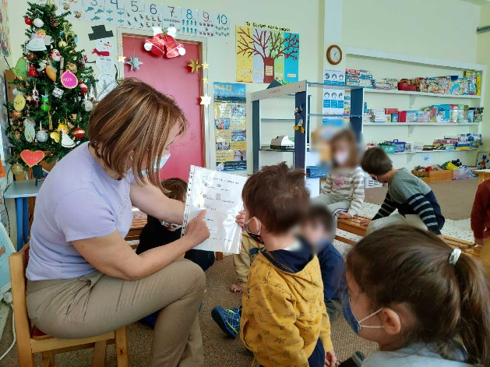

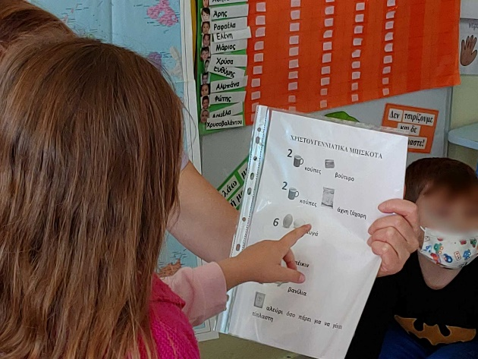

Για να δούμε τα έχουμε όλα τα υλικά ;

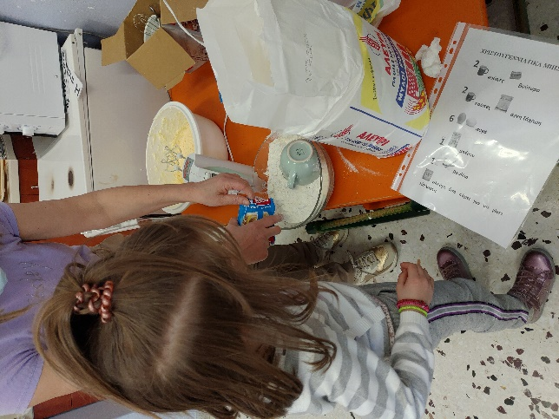

Για να τα αναμίξουμε

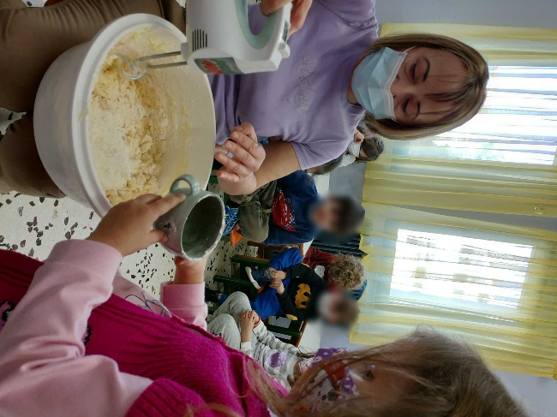

Για δέστε πώς ήταν τα υλικά αρχικά και τί απέγιναν τα υλικά αφού τα αναμίξαμε.

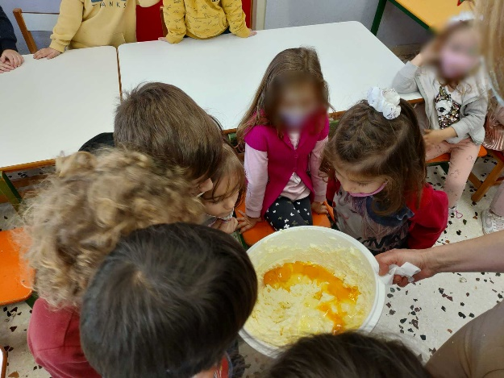

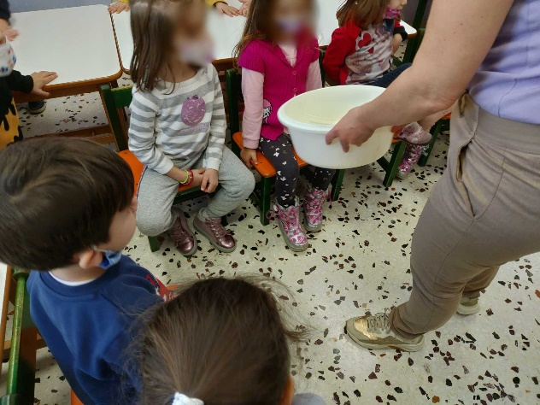

Και τώρα έχουμε δουλίτσα πρέπει να τα πλάσουμε

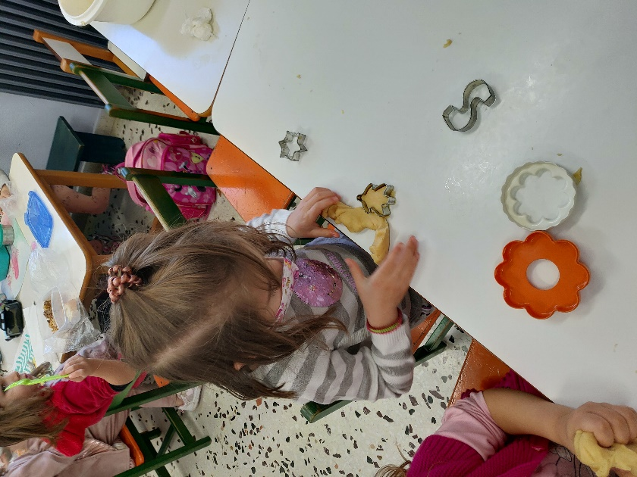

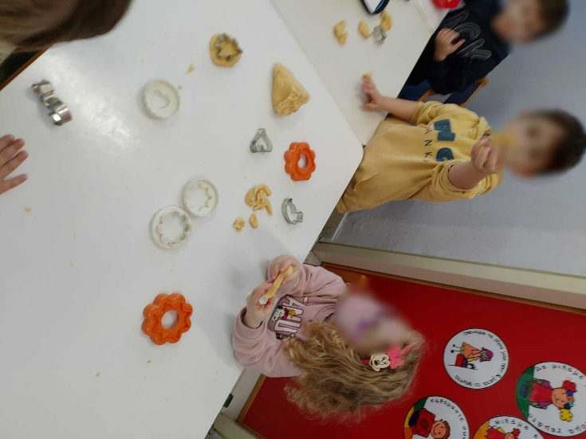

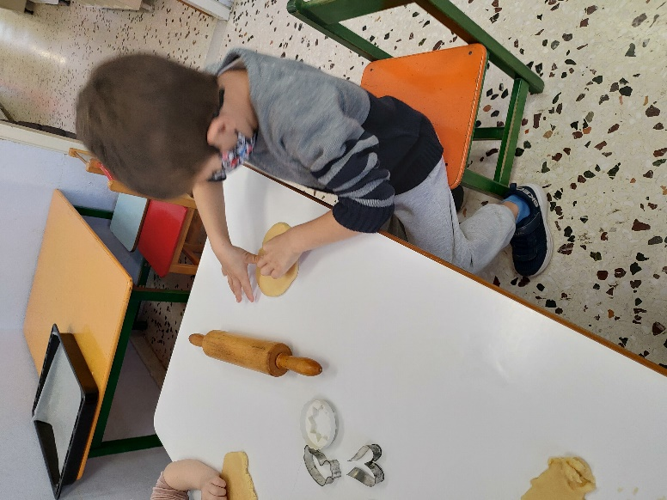

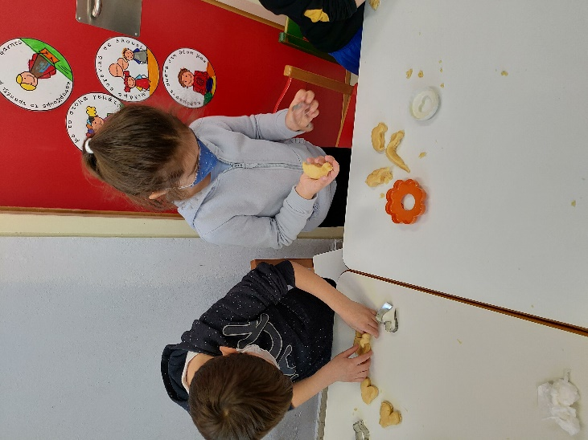

Έτοιμα για ψήσιμο
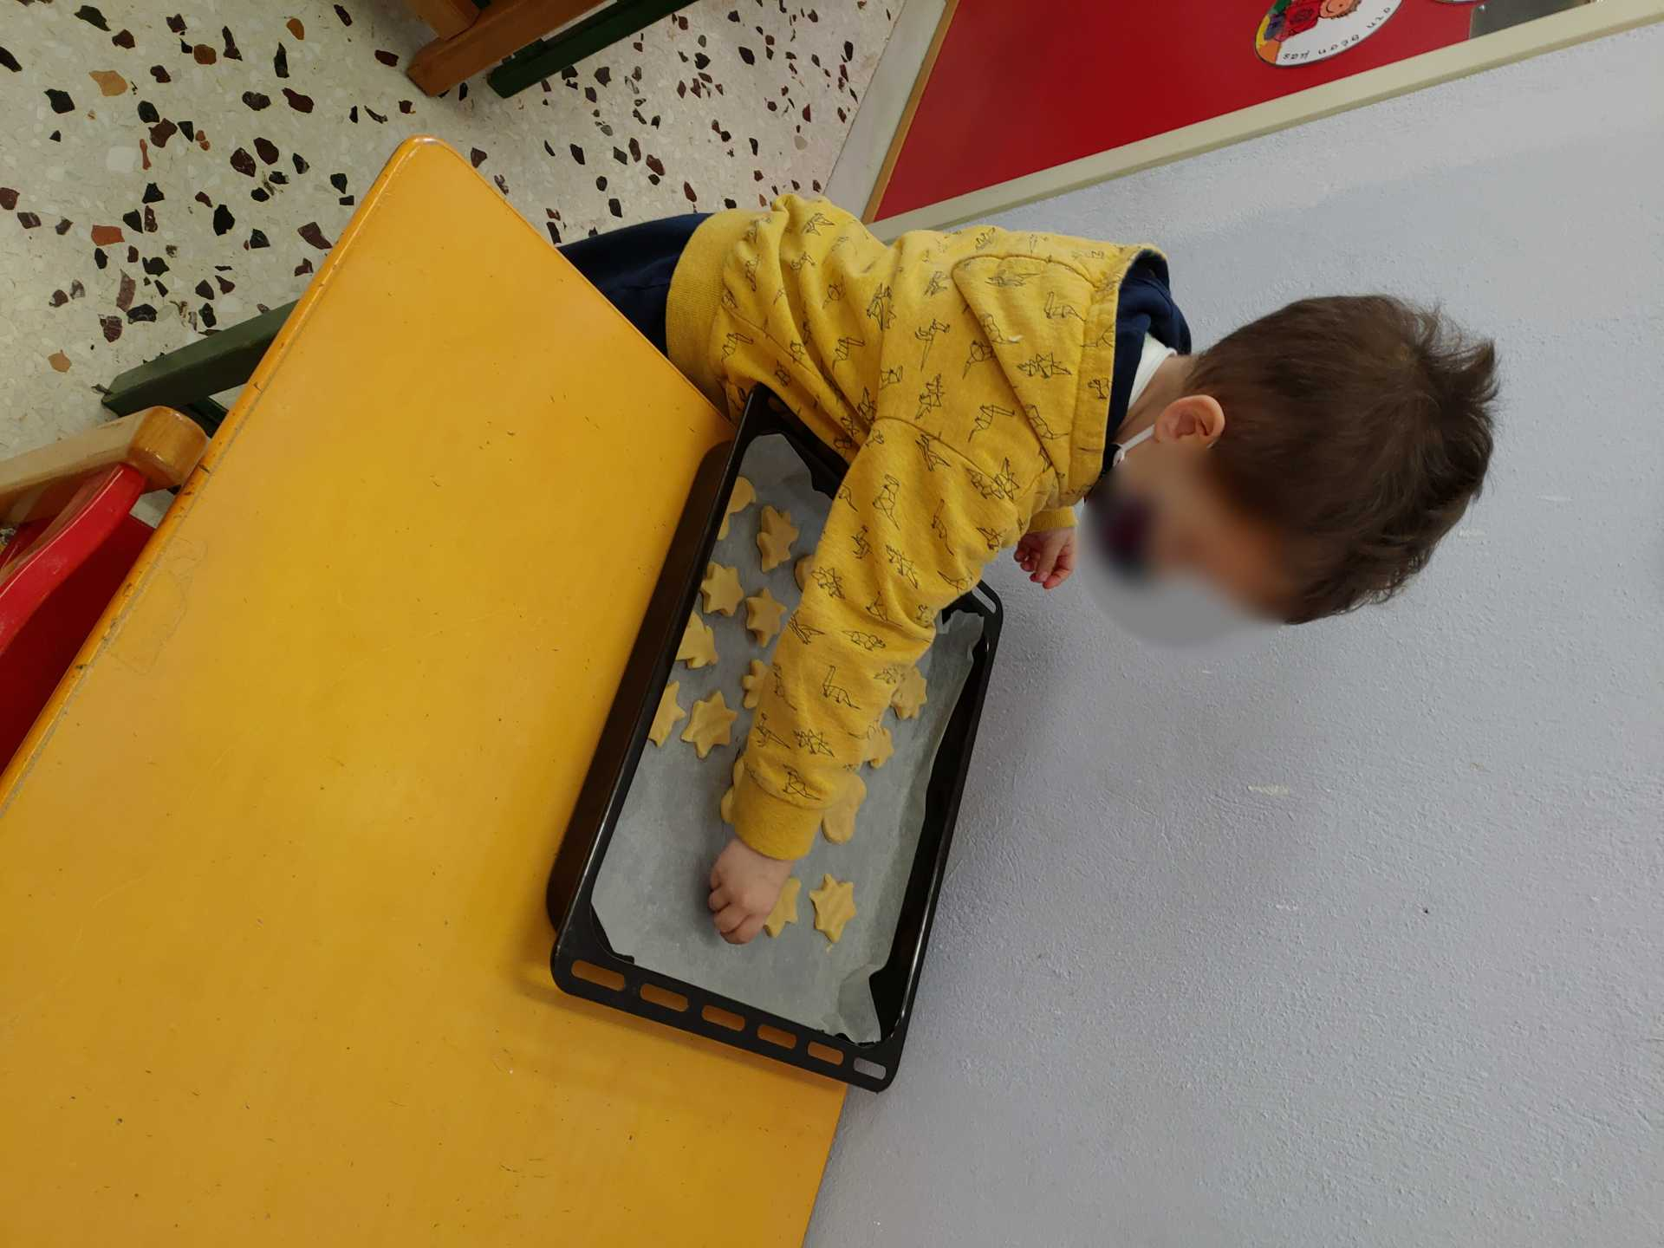

Μμμμμ !!!!!!! νοστιμιά

